Лабораторна робота № 1

Архітектура та адміністрування сервера MySQL

Архітектура сервера MySQL – багаторівнева і складається з первинних підсистем і компонентів підтримки, які взаємодіють між собою під час читання, аналізу і виконання запитів.
Виділяються такі підсистеми:
- процесор опрацювання запитів;
- диспетчер збереження;
- диспетчер буферизації;
- диспетчер транзакцій;
- диспетчер відновлення.
Процесор опрацювання запитів містить такі компоненти: аналізатор синтаксису ( інтерпретує команди в зрозумілу для MySQL форму), оптимізатор (оптимізує синтаксис, знаходячи можливість використання індексів в цьому запиті), компонента виконання – виконує запит, згідно наміченого оптимізатором плану.
Диспетчер збереження записує на диск всі дані із таблиці користувачів, індекси, реєстраційні журнали, внутрішньо системні дані. Кеш-пам’ять запитів. Якщо запит повертає набір даних, то повторний запит поверне ці самі дані.Для пришвидшення роботи запиту використовується оптимізований план уже попередньо виконуваного запиту. Результат запиту записується в кеші і повторно не виконується , а вибирається з кешу.
Диспетчер буферизації використовується для керування пам’яттю в проміжках часу між опрацюванням запиту та збереженням диспетчером збереження MySQL. Власне роботу кеш-пам’яті забезпечує диспетчер буферизації.
Диспетчер транзакцій –забезпечує паралельний доступ до даних, використовуючи механізм блокування.
Диспетчер відновлення –виконує завдання збереження копій даних для можливого їх використання у випадку втрати, крім того тут протоколюються команди зміни даних і інші події, що відбуваються в базі.

Адміністрування СУБД MySQL. Адміністратор БД відповідає за її неперервну роботу, швидкий і ефективний (без блокувань) доступ, за збереження та відновлення даних, налаштування параметрів сервера для максимально комфортної роботи користувачів.
Після інсталяції MySQL (або в разі поновлення роботи після вимкнення живлення) необхідно запустити сервер. Звичайно запуск сервера здійснюється з командної стрічки (Пуск– Виконати ...), задавши повний шлях до exe-файлу, що містить сервер. Наприклад, для запуску сервера, сумісного з Windows NT задається команда (шлях вказано для конкретного ПК)
D:\mysql\bin\mysgld-nt.exe
Існує багато серверів, пов’язаних з СУБД MySQL, зокрема:
- msql – звичайний сервер MySQL;
- mysqld-nt – звичайний сервер MySQL для ОС Windows NT/2000/XP;
- mysqld-opt – оптимізована, покращена версія сервера, де вилучено деякі об’єкти;
- mysqld-max – звичайний сервер MySQL, код якого доповнено новими експериментальними можливостями.
Якщо сервер запущено, тоді для роботи адміністратора використовується утиліта mysqladmin, а через пробіл задається одна з команд, які перелічено нижче.
- ststus – інформація про стан сервера;
- password – зміна паролю користувача;
- shutdown – завершення роботи сервера;
- reloat – перезавантаження таблиць.
- refresh – перезапуск кеш-пам’яті та всіх записів;
- variables – видає змінні сервера;
- version – версія серверв;
- processlist – список всіх активних на сервері процесів;
- kill – завершує всі активні процеси;
- ping – тест на працездатність сервера.
Для прикладу використаємо утиліту для визначення версії сервера.
D:\mysql\bin\mysgladmin.exe version
Для більш зручнішої роботи із адміністрування серверу, зокрема задання відповідних команд, використовують графічну оболонку WinMySqlAdmin (одне із вікон подано нижче)
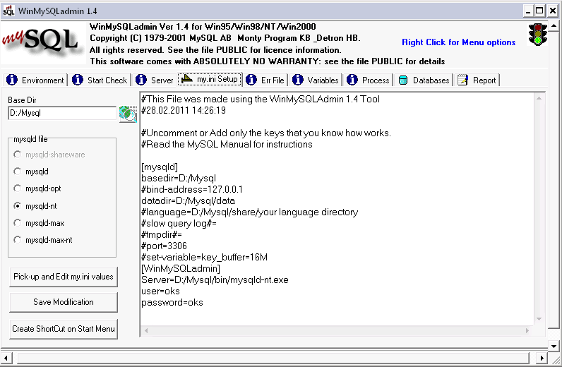

Для роботи з базами даних, їх таблицями, та задання глобальних налаштувань можна використати програму MySqlManager

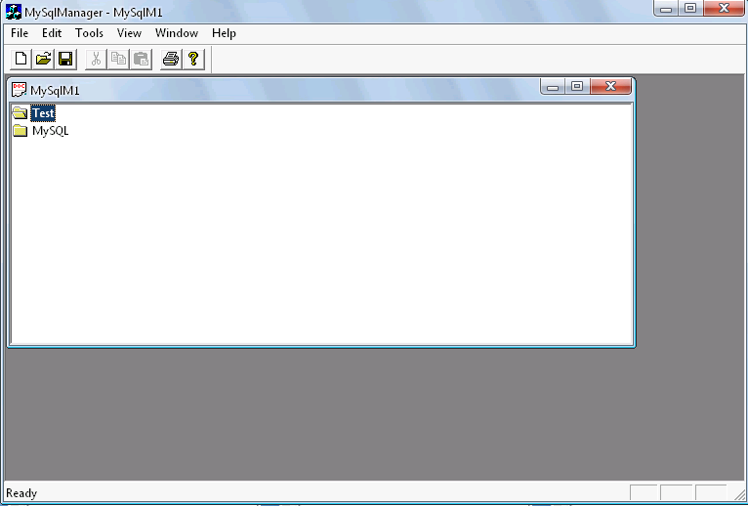
Яка має ряд функцій, зокрема задавати глобальні налаштування СУБД . Для цього використовують пункти Tools– SQL Query. Налаштування задається командою SET з параметрами:
SET змінна=значення
Стандартні змінні MySQL будуть вивчатись відносно конкретних тем, тут доцільно розглянути таку стандартну змінну MySQL:
tmpdir – встановити місцезнаходження тимчасових файлів.

SET tmpdir= ”D:\”

